- 사업 summary 작성
프록터 앤드 갬블(The Procter & Gamble Company, P&G)은 미국의 소비재(생활용품) 제조 판매 기업이자 다국적 지주회사로, 본사는 오하이오주 신시내티시에 있다.
세계에서 가장 큰 규모의 생활용품 업체이며, 팬틴, 질레트, 다우니, 페브리즈, 오랄비, 헤드앤드숄더, SK-II 등 미국 국내외에 공급되고 있는 다양한 생활용품 브랜드가 모두 이 회사의 소유이다. 오늘날 P&G는 한국 포함 전 세계 180여개국에 생활용품과 미용 및 소형 가전제품을 판매하고 있으며, 매출액은 2022년 기준 약 98조원에 달한다.
P&G는 흔히 말하는 FMCG(Fast Moving Consumer Goods, 쾌속소비재) 산업에서 과점에 가까울 정도의 점유율을 차지하고 있으며, 이렇게 막강한 수익을 바탕으로 60년 넘게 배당금을 늘려온 배당성장 기업의 대표 사례로 손꼽힌다.^{[2]}
필수재 산업에서 막강한 수익 및 거의 과독점

+
최근 지표: 견고한 이익 및 매출 성장률을 보이지는 않음. 다만 이익과 매출은 계속 증가
재무 데이터에 따르면 P&G는 최근 몇 년 동안 견고한 이익 및 매출 성장률을 보이지 못하는 것으로 나타났으며, 두 지표의 성장률은 시장 및 산업 평균보다 낮았습니다. 하지만 이익과 매출은 지난 몇 년 동안 대부분 상승세를 보이고 있습니다. P&G는 자산, 사용자본, 주주 지분을 통해 효과적으로 이익을 창출하는 회사로 간주되고 있습니다. 따라서 P&G의 주식을 거래할 때는 CFD 트레이딩이 더 유리할 수 있습니다.
+
주요 브랜드:
다우니, 브라운, 질레트, 오랄비, SK-2 등이 있음
2. 주요기업의 연간 결산서 2 년분 찾아오기 (pdf 파일) (3 개회사이상)
첨부파일 확인
3. 주요기업의 사업보고서 또는 회사 중장기 사업계획서 찾아오기(3 개회사이상)
첨부파일 확인
4. 주요기업의 회사 비젼 또는 이념 경영자의 인사글 찾아오기(3 개회사이상
)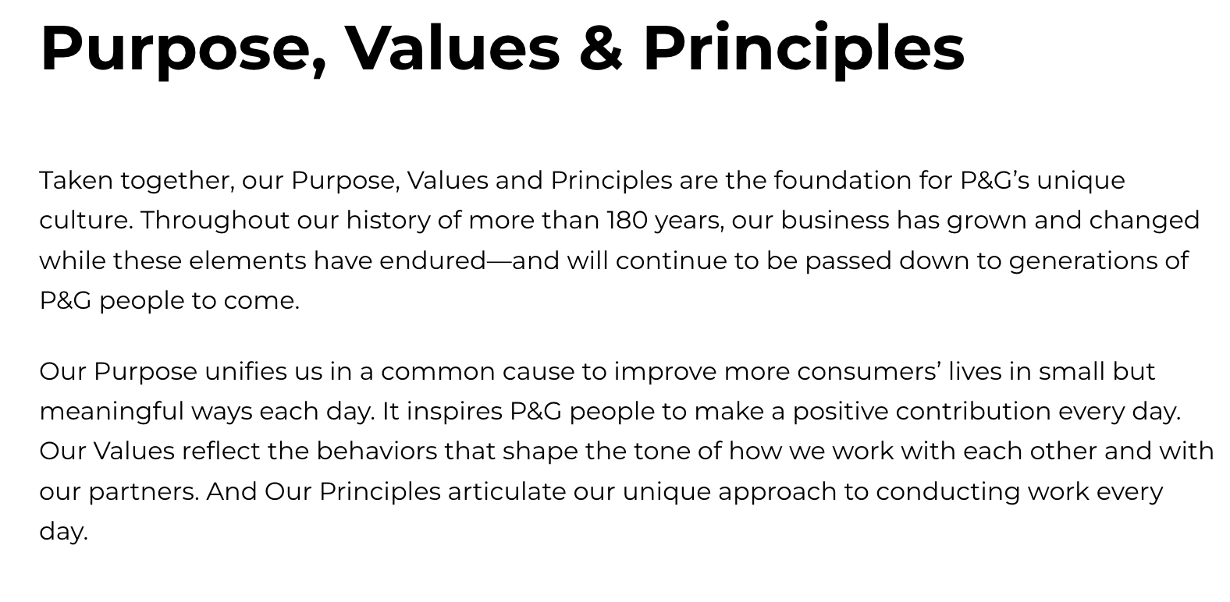
5. 평판 찾아보기 (스크린샷) (
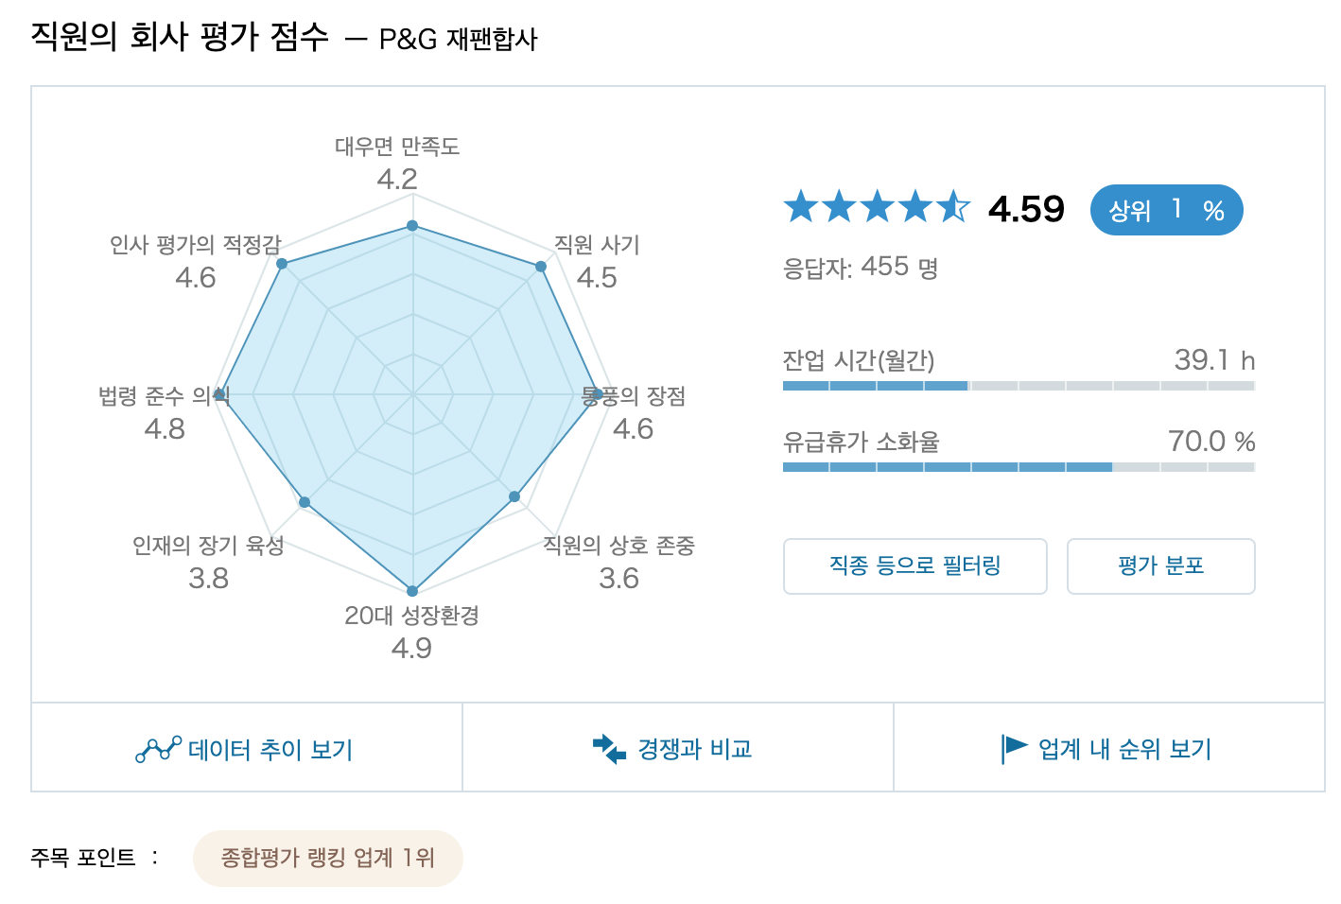
6. 작년(이번년도) 신입공고 내용 찾아보기 (스크린샷)
